Двигатель для раздвижной карнизной системы «Астра»

Sunflower KT320S (для легких и среднего веса штор и антрактно-раздвижных занавесов с фазным управлением)
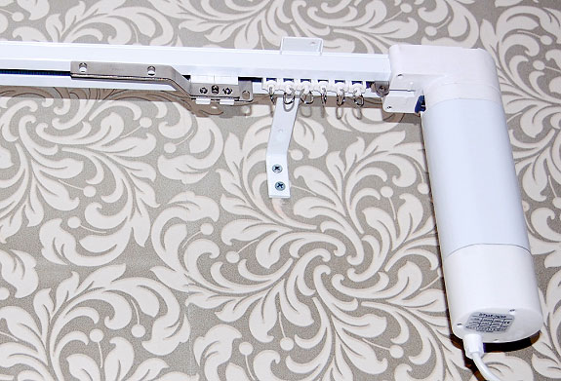
Описание электродвигателя:
Автоматическая установка концевых положений (при первом запуске двигателя он автоматически определяет закрытое и открытое положение штор).
Функция остановки электродвигателя при возникновении препятствий работы карнизной системы.
Возможность открытия и закрытия штор при отсутствии электропитания.
Практически бесшумная работа электродвигателя. Уровень шума менее 35 Дб.

Технические характеристики:
Рабочее напряжение | 220V / 50 Hz
Рекомендуемый макс. вес штор | 100 кг.
Номинальная мощность | 75 Ватт.
Скорость открывания / закрывания штор | 20 см. в секунду
Номинальный ток | 0,23 Ампера
Максимальное время работы | 4 минуты без остановки
Степень защиты | IP 20
Максимальное количество циклов работы | Без ограничений
Максимальная длина профиля | до 20 м.
Вес двигателя | 1,1 кг.
Подключение к сети | Синий – ноль  Черный – фаза 1  Коричневый – фаза 2  Зеленый/желтый – земля
Подключение:
Синий + черный (фаза 1) – движение вперед.
Синий + коричневый (фаза 2) – движение назад.

Сброс концевых положений
Нажать и держать клавишу программирования (внизу двигателя) до тех пор, пока светодиод не моргнёт несколько раз и погаснет.
Установка концевых положений происходит автоматически по упору.

Установка карниза

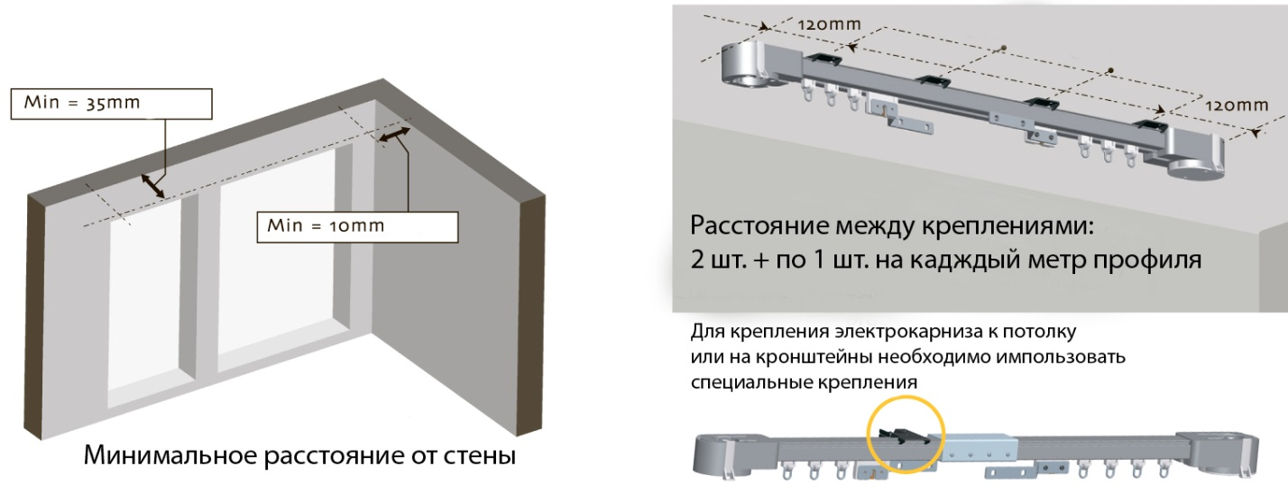

Сборка стыкованного профиля
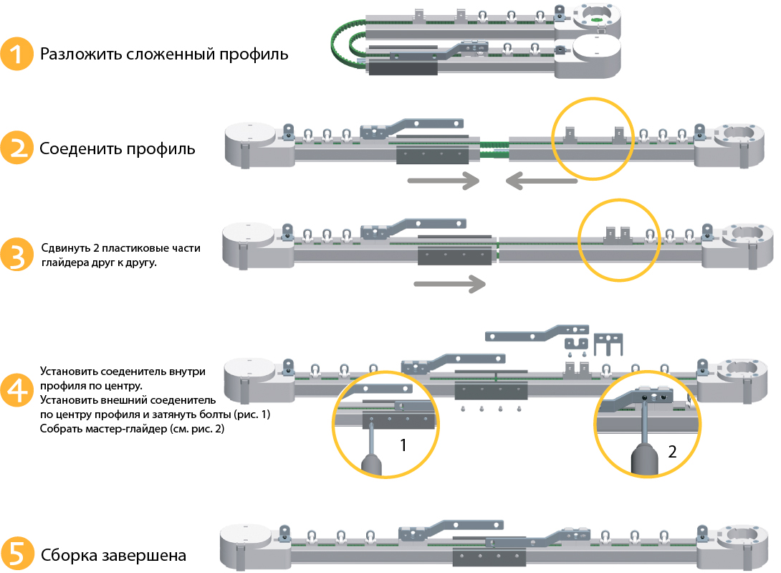

Крепление профиля и подключение электропитания
